ДУМА
ХАНКАЙСКОГО МУНИЦИПАЛЬНОГО РАЙОНА
ПРИМОРСКОГО КРАЯ

Р Е Ш Е Н И Е

26.09.2017 с. Камень-Рыболов № 264

О реализации муниципальной программы «Создание и функционирование многофункционального центра предоставления государственных и муниципальных услуг в Ханкайском муниципальном районе» на 2015-2020 годы

Заслушав информацию о реализации муниципальной программы «Создание и функционирование многофункционального центра предоставления государственных и муниципальных услуг в Ханкайском муниципальном районе» на 2015-2020 годы, на основании Устава Ханкайского муниципального района

Дума Ханкайского муниципального района

Р Е Ш И Л А:

1. Информацию о реализации муниципальной программы «Создание и функционирование многофункционального центра предоставления государственных и муниципальных услуг в Ханкайском муниципальном районе» на 2015-2020 годы принять к сведению (прилагается).
2. Разместить настоящее решение на официальном сайте органов местного самоуправления Ханкайского муниципального района.
3. Настоящее решение вступает в силу со дня его принятия.

Председатель Думы
Ханкайского муниципального района Е.Н. Литовченко

ОТЧЕТ
о ходе реализации и оценке эффективности
муниципальной программы «Создание и функционирование многофункционального центра предоставления государственных и муниципальных услуг в Ханкайском муниципальном районе» на 2015-2020 годы
за 2015 - 2016 годы

Ответственный исполнитель муниципальной программы
Управление делами
Структура муниципальной программы
Отдельные мероприятия:
1.Подготовка проектно-сметной документации реконструкции (ремонта) помещений многофункционального центра (далее - МФЦ).
2.Проведение строительно-монтажных работ (капитальный ремонт помещений).
3. Приобретение автомобиля.
4. Обеспечение деятельности МФЦ.
Цель муниципальной программы
Повышение качества предоставления государственных и муниципальных услуг
путем создания многофункционального центра предоставления государственных и муниципальных услуг.
Финансирование муниципальной программы
Объем финансирования Программы за счет средств местного бюджета в 2015 году составил 5706,54 тыс. руб.
- из средств федерального бюджета 799,92 тыс.руб.;
- из средств краевого бюджета 2918,17 тыс.руб.;
- из средств местного бюджета 1988,45 тыс.руб.
Объем финансирования Программы в 2016 году составил 6202,16 тыс. руб., в том числе:
- из средств краевого бюджета 3199,66 тыс.руб.;
- из средств местного бюджета 3002,50 тыс.руб.

Перечень выполненных мероприятий, информация о выполнении
В 2015 году выполнены следующие мероприятия:
подготовлена проектно-сметная документация, произведен капитальный ремонт помещения, приобретена мебель, произведены выплаты на содержание директора и главного бухгалтера учреждения.
В 2016 году выполнены следующие мероприятия:
произведен ремонт помещения (удаленное окно с.Ильинка), приобретен автомобиль «Ниссан Альмеро», обеспечена деятельность учреждения.

Сведения об использовании бюджетных ассигнований и иных средств на реализацию муниципальной программы
Отчет об использовании бюджетных ассигнований местного бюджета, краевого и федерального бюджетов, иных внебюджетных источников представлены в приложениях к отчету.

Предложения по дальнейшей реализации муниципальной программы
и их обоснование
Планируется продолжить выполнение мероприятий программы «Создание и функционирование многофункционального центра предоставления государственных и муниципальных услуг в Ханкайском муниципальном районе» на 2015 - 2020 годы (ремонт помещения, обеспечение деятельности МАУ «МФЦ»).

Заместитель главы Администрации
Ханкайского муниципального района,
начальник управления делами А.К.Вдовина

Приложение № 1
ОТЧЕТ об использовании бюджетных ассигнований бюджета
Ханкайского муниципального района на реализацию муниципальной программы
«Создание и функционирование многофункционального центра
предоставления государственных и муниципальных услуг в Ханкайском муниципальном районе»
в 2015 году

№ п/п | Наименование муниципальной  программы, подпрограммы,  основного мероприятия | Ответственный исполнитель,  соисполнители | Расходы
 |  |  | Оценка расходов в соответствии с программой, тыс. руб. | Фактические  расходы,  тыс. руб.
1 | 2 | 3 | 4 | 5
1. | «Создание и функционирование многофункционального центра предоставления государственных и муниципальных услуг в Ханкайском  муниципальном районе» на 2015 год | Всего | 2321,00 | 1988,45
1.1. | Подготовка проектно-сметной документации  реконструкции (ремонта) помещений | отдел градостроительства и земельных  отношений | 60,00 | 00,00
1.2. | Проведение строительно-монтажных работ  (капитальный ремонт помещений) | отдел градостроительства и земельных  отношений | 1947,00 | 1685,41
1.3. | Приобретение автомобиля | отдел имущественных  отношений | 0,00 | 0,00
1.4. | Обеспечение деятельности МФЦ |  | 314,00 | 303,04
1.4.1. | Автоматизация деятельности МФЦ (вычислительное, сетевое оборудование, оргтехника, программное обеспечение) | управление  делами | 0,00 | 0,00
1.4.2. | Приобретение мебели и прочие расходы | отдел имущественных  отношений | 0,00 | 0,00
1.4.3. | Обеспечение деятельности МАУ «МФЦ» | управление  делами | 314,00 | 303,04

Приложение № 2
ОТЧЕТ
об использовании бюджетных ассигнований местного бюджета,
краевого и федерального бюджетов, иных внебюджетных источников
на реализацию муниципальной программы «Создание и функционирование многофункционального центра
предоставления государственных и муниципальных услуг в Ханкайском муниципальном районе»
в 2015 году

№ п/п | Наименование муниципальной программы,  подпрограммы, основного мероприятия | Источники финансирования | Расходы
 |  |  | Оценка расходов в соответствии с программой, тыс. руб. | Фактические  расходы,  тыс. руб.
1 | 2 | 3 | 4 | 5
1. | «Создание и функционирование многофункционального центра предоставления государственных и муниципальных услуг в Ханкайском муниципальном районе» на 2015 год | Всего | 6039,09 | 5706,54
 |  | федеральный бюджет | 799,92 | 799,92
 |  | краевой бюджет | 2918,17 | 2918,17
 |  | местный бюджет | 2321,00 | 1988,45
 |  | иные внебюджетные источники | 0,00 | 0,00
1.1. | Подготовка проектно-сметной документации реконструкции (ремонта) помещений | всего | 60,00 | 0,00
 |  | федеральный бюджет | 0,00 | 0,00
 |  | краевой бюджет | 0,00 | 0,00
 |  | местный бюджет | 60,00 | 0,00
 |  | иные внебюджетные источники | 0,00 | 0,00
1.2. | Проведение строительно-монтажных работ (капитальный ремонт помещений) | всего | 4415,09 | 4153,50
 |  | федеральный бюджет | 799,92 | 799,92
 |  | краевой бюджет | 1668,17 | 1668,17
 |  | местный бюджет | 1947,00 | 1685,41
 |  | иные внебюджетные источники | 0,00 | 0,00
1.3. | Приобретение автомобиля | всего | 0,00 | 0,00
 |  | федеральный бюджет | 0,00 | 0,00
 |  | краевой бюджет | 0,00 | 0,00
 |  | местный бюджет | 0,00 | 0,00
 |  | иные внебюджетные источники | 0,00 | 0,00
1.4. | Обеспечение деятельности МФЦ | всего | 1564,00 | 1553,04
 |  | федеральный бюджет | 0,00 | 0,00
 |  | краевой бюджет | 1250,00 | 1250,00
 |  | местный бюджет | 314,00 | 303,04
 |  | иные внебюджетные источники | 0,00 | 0,00
1.4.1. | Автоматизация деятельности МФЦ (вычислительное, сетевое оборудование, оргтехника, программное обеспечение) | всего | 0,00 | 0,00
 |  | федеральный бюджет | 0,00 | 0,00
 |  | краевой бюджет | 0,00 | 0,00
 |  | местный бюджет | 0,00 | 0,00
 |  | иные внебюджетные источники | 0,00 | 0,00
1.4.2. | Приобретение мебели и прочие расходы | всего | 1250,00 | 1250,00
 |  | федеральный бюджет | 0,00 | 0,00
 |  | краевой бюджет | 1250,00 | 1250,00
 |  | местный бюджет | 0,00 | 0,00
 |  | иные внебюджетные источники | 0,00 | 0,00
1.4.3. | Обеспечение деятельности МАУ «МФЦ» | всего | 314,00 | 303,04
 |  | федеральный бюджет | 0,00 | 0,00
 |  | краевой бюджет | 0,00 | 0,00
 |  | местный бюджет | 314,00 | 303,04
 |  | иные внебюджетные источники | 0,00 | 0,00

Приложение № 3
ОТЧЕТ об использовании бюджетных ассигнований бюджета
Ханкайского муниципального района на реализацию муниципальной программы
«Создание и функционирование многофункционального центра
предоставления государственных и муниципальных услуг в Ханкайском муниципальном районе»
в 2016 году

№ п/п | Наименование муниципальной  программы, подпрограммы,  основного мероприятия | Ответственный исполнитель,  соисполнители | Расходы
 |  |  | Оценка расходов в соответствии с программой, тыс. руб. | Фактические  расходы,  тыс. руб.
1 | 2 | 3 | 4 | 5
1. | «Создание и функционирование многофункционального центра предоставления государственных и муниципальных услуг в Ханкайском  муниципальном районе» на 2015 год | Всего | 3003,00 | 3002,50
1.1. | Подготовка проектно-сметной документации  реконструкции (ремонта) помещений | отдел градостроительства и земельных  отношений | 00,00 | 00,00
1.2. | Проведение строительно-монтажных работ  (капитальный ремонт помещений) | отдел градостроительства и земельных  отношений | 31,84 | 31,84
1.3. | Приобретение автомобиля | отдел имущественных  отношений | 186,00 | 185,50
1.4. | Обеспечение деятельности МФЦ |  | 2785,16 | 2785,16
1.4.1. | Автоматизация деятельности МФЦ (вычислительное, сетевое оборудование, оргтехника, программное обеспечение) | управление  делами | 0,00 | 0,00
1.4.2. | Приобретение мебели и прочие расходы | отдел имущественных  отношений | 0,00 | 0,00
1.4.3. | Обеспечение деятельности МАУ «МФЦ» | управление  делами | 2785,16 | 2785,16

Приложение № 4
ОТЧЕТ
об использовании бюджетных ассигнований местного бюджета,
краевого и федерального бюджетов, иных внебюджетных источников
на реализацию муниципальной программы «Создание и функционирование многофункционального центра
предоставления государственных и муниципальных услуг в Ханкайском муниципальном районе»
в 2016 году

№ п/п | Наименование муниципальной программы,  подпрограммы, основного мероприятия | Источники финансирования | Расходы
 |  |  | Оценка расходов в соответствии с программой, тыс. руб. | Фактические  расходы,  тыс. руб.
1 | 2 | 3 | 4 | 5
1. | «Создание и функционирование многофункционального центра предоставления государственных и муниципальных услуг в Ханкайском муниципальном районе» на 2015 год | Всего | 6202,66 | 6202,16
 |  | федеральный бюджет | 0,00 | 0,00
 |  | краевой бюджет | 3199,66 | 3199,66
 |  | местный бюджет | 3003,00 | 3002,50
 |  | иные внебюджетные источники | 0,00 | 0,00
1.1. | Подготовка проектно-сметной документации реконструкции (ремонта) помещений | всего | 00,00 | 0,00
 |  | федеральный бюджет | 0,00 | 0,00
 |  | краевой бюджет | 0,00 | 0,00
 |  | местный бюджет | 00,00 | 0,00
 |  | иные внебюджетные источники | 0,00 | 0,00
1.2. | Проведение строительно-монтажных работ (капитальный ремонт помещений) | всего | 31,84 | 31,84
 |  | федеральный бюджет | 0,00 | 0,00
 |  | краевой бюджет | 0,00 | 0,00
 |  | местный бюджет | 31,84 | 31,84
 |  | иные внебюджетные источники | 0,00 | 0,00
1.3. | Приобретение автомобиля | всего | 600,50 | 600,00
 |  | федеральный бюджет | 0,00 | 0,00
 |  | краевой бюджет | 414,50 | 414,50
 |  | местный бюджет | 186,00 | 185,50
 |  | иные внебюджетные источники | 0,00 | 0,00
1.4. | Обеспечение деятельности МФЦ | всего | 5570,32 | 5570,32
 |  | федеральный бюджет | 0,00 | 0,00
 |  | краевой бюджет | 2785,16 | 2785,16
 |  | местный бюджет | 2785,16 | 2785,16
 |  | иные внебюджетные источники | 0,00 | 0,00
1.4.1. | Автоматизация деятельности МФЦ (вычислительное, сетевое оборудование, оргтехника, программное обеспечение) | всего | 0,00 | 0,00
 |  | федеральный бюджет | 0,00 | 0,00
 |  | краевой бюджет | 0,00 | 0,00
 |  | местный бюджет | 0,00 | 0,00
 |  | иные внебюджетные источники | 0,00 | 0,00
1.4.2. | Приобретение мебели и прочие расходы | всего | 0,00 | 0,00
 |  | федеральный бюджет | 0,00 | 0,00
 |  | краевой бюджет | 0,00 | 0,00
 |  | местный бюджет | 0,00 | 0,00
 |  | иные внебюджетные источники | 0,00 | 0,00
1.4.3. | Обеспечение деятельности МАУ «МФЦ» | всего | 5570,32 | 5570,32
 |  | федеральный бюджет | 0,00 | 0,00
 |  | краевой бюджет | 2785,16 | 2785,16
 |  | местный бюджет | 2785,16 | 2785,16
 |  | иные внебюджетные источники | 0,00 | 0,00

ОТЧЕТ
о работе многофункционального центра

Многофункциональный центр предоставления государственных и муниципальных услуг создан во исполнение Майских указов Президента и нормативно-правовых актов: Федерального закона от 27.07.2010 № 210-Ф «Об организации предоставления государственных и муниципальных услуг»; постановления Правительства Российской Федерации от 22 декабря 2012 года № 1376 «Об утверждении Правил организации деятельности Многофункциональных центров предоставления государственных и муниципальных услуг».
В 2015 году было принято решение о капитальном ремонте на 1 этаже помещения Администрации района.
27 октября 2015 был объявлен конкурс, цена в результате торгов с 3 725 500 рублей снизилась до 2 980 400 рублей.
30.12.2015 центр начал свою работу.
Общая площадь МФЦ составляет 155 м².
В с.Ильинка и с.Новокачалинское созданы удаленные окна. На капитальный ремонт двух территориально обособленных структурных подразделений (ТОСП) потрачено 788 325 рублей. Все ТОСПы соответствуют единому фирменному стилю. Прием граждан осуществляет выездной специалист, два раза в неделю.
В связи с отсутствием стабильной связи, были установлены спутниковые антенны, стоимость одного оборудования 67 500 рублей и ежемесячно абонентская плата 10 300 рублей за два ТОСПа.

За 2016 год ТОСП с. Ильинка оказал - 295 услуг
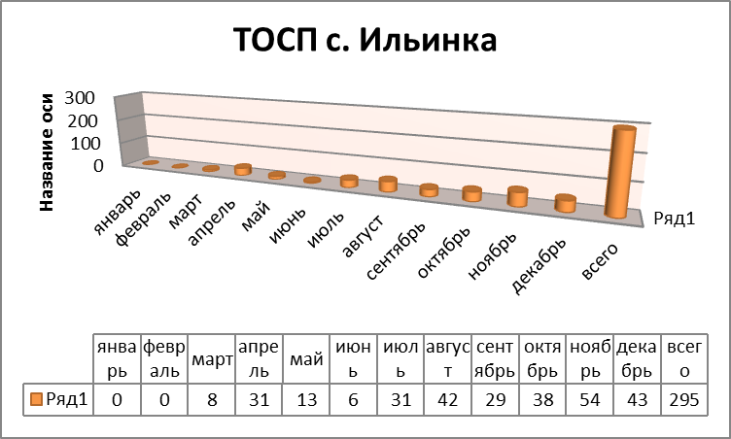

ТОСП с. Новокачалинск – 279 услуг
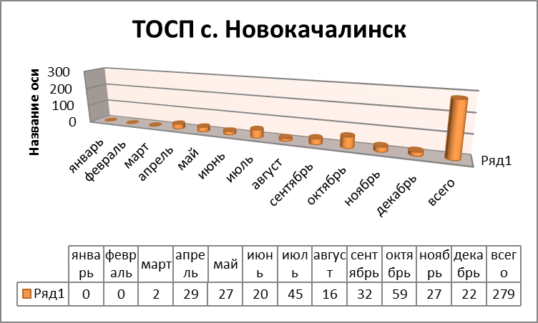

Осенью 2016 года МФЦ приобрел автомобиль NISSAN ALMERO 2016 года выпуска, стоимость которого обошлась в 600 000 рублей.

Динамика посещаемости показывает рост (таблица).
За 2016 год центр оказал 8 880 услуг, в рамках муниципального задания 8 195.
8 195 обращение с заявлением о предоставлении государственных и муниципальных услуг;
3 825 обращение за получением результата.
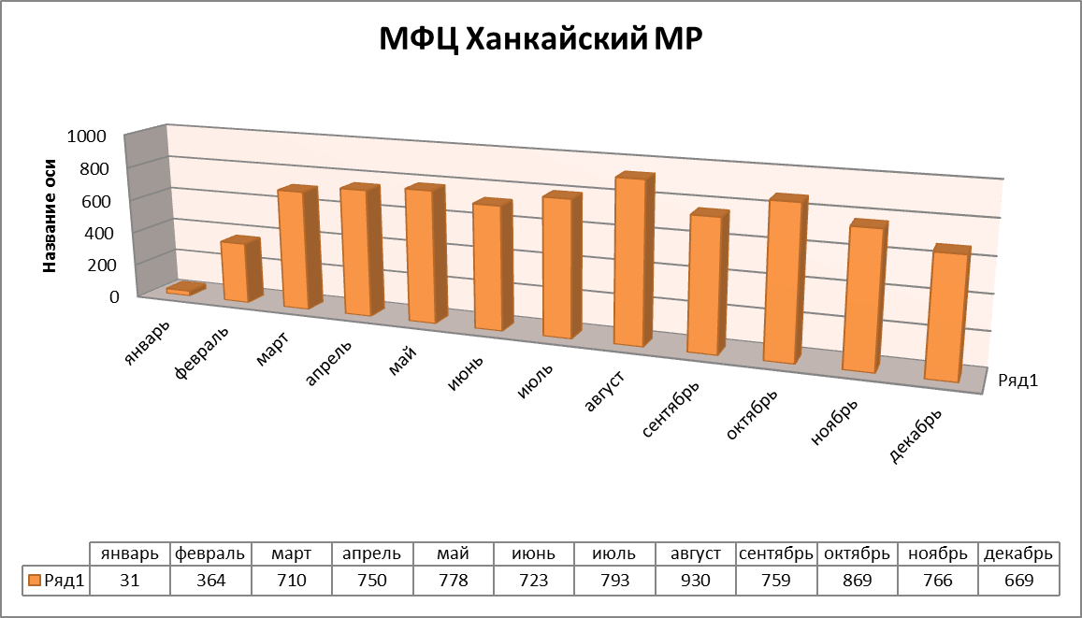

Росреестр – 4 343 услуг
ФМС – 1576 услуг
Федеральные - 68%
Региональные - 29% (департамент труда и социального развития – 2 543)
Муниципальные - 0 услуг
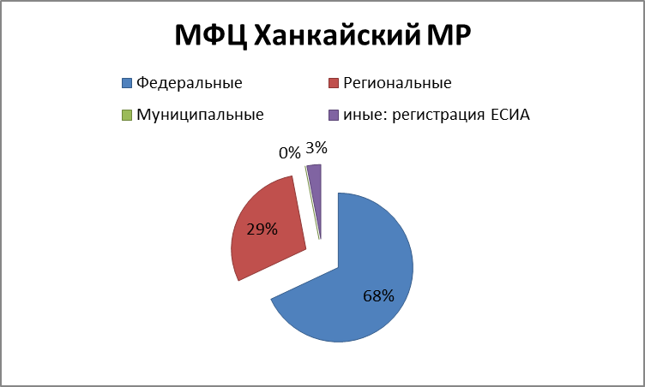

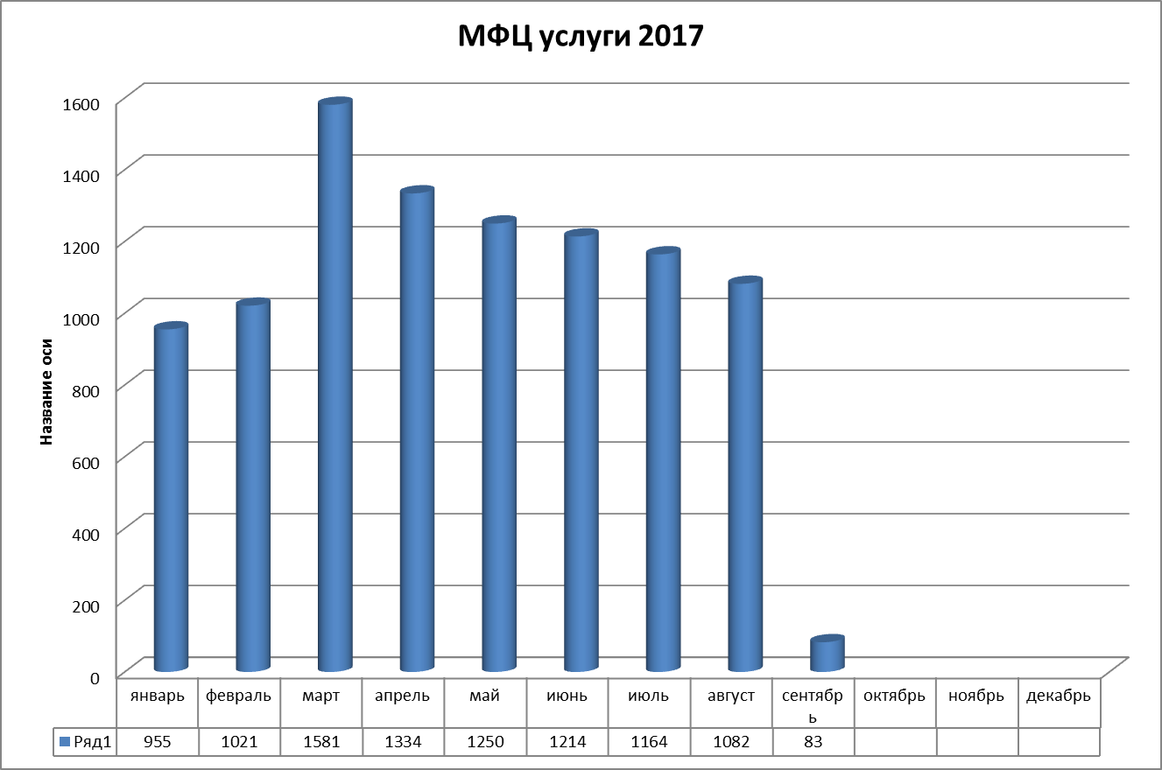

Федеральные услуги: 7 141;
Региональные: 1 451;
Муниципальные: 20.
Иные: 26.

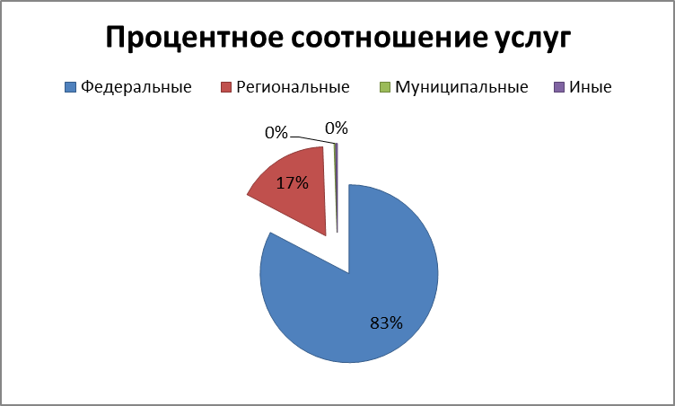

Средняя заработная плата сотрудников на начало 2016 года составляла 15 948 рублей, 12 штатных единиц.
На конец года – 19 845 рублей, 13 штатных единиц.

